**Show do milhão - Remake**

Manual do usuário

Dezembro, 2019.

**Sumário**

Apresentação 1

Instalação 1

Jogar 2

# Apresentação

*Show do milhão – Remake* é um projeto desenvolvido por Ismael Lucas que consiste em refazer o jogo de Mega Drive *Show do Milhão* utilizando as linguagens Java e MySQL.

# Instalação

Insira o cd de instalação no seu dispositivo. Dentro dele, você encontrará os seguintes arquivos:

* Show do Milhão – Remake – Instalador 32 bits
* Show do Milhão – Remake – Instalador 64 bits
* Manual do usuário
* Declaração de escopo
* Perguntas.sql

Antes de instalar o jogo, certifique-se de que o [Java](https://www.java.com/pt_BR/download/) e o [MySQL](https://dev.mysql.com/downloads/installer/) estão instalados em seu dispositivo. Para instalar o jogo, execute um dos instaladores: se seu dispositivo for 64 bits, execute “Show do Milhão – Remake – Instalador 64 bits”, caso contrário, execute “Show do Milhão – Remake – Instalador 32 bits”.

Siga as instruções do instalador para completar a instalação de *Show do Milhão – Remake* no seu dispositivo.

**Após a instalação, será necessário executar o script *Perguntas.sql* para criar o banco de dados contendo as perguntas do jogo.**

**Para o jogo funcionar corretamente, é necessário que o utilizador “root” do banco de dados não exija senha e tenha todas as permissões.**

# Jogar

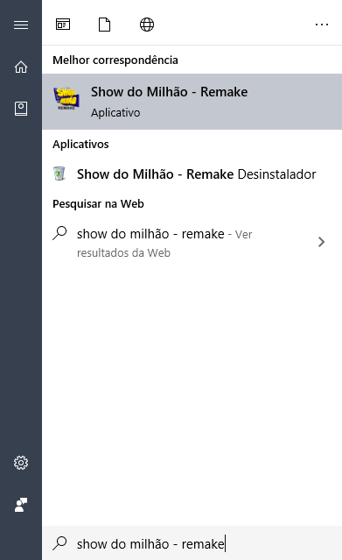Para iniciar o jogo, procure o aplicativo “Show do Milhão - Remake” no seu dispositivo:

Execute-o e o menu principal do jogo aparecerá:

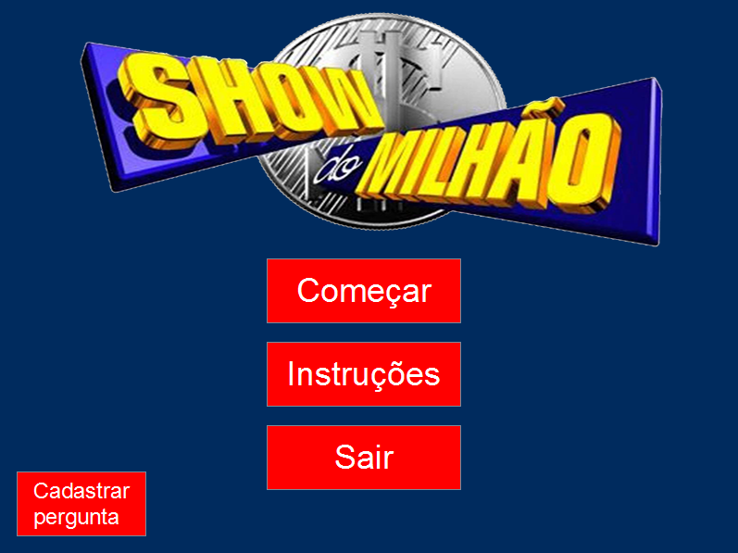

Primeiramente, é recomendado clicar no botão “Instruções” para ver as todas as regras e aprender a jogar.

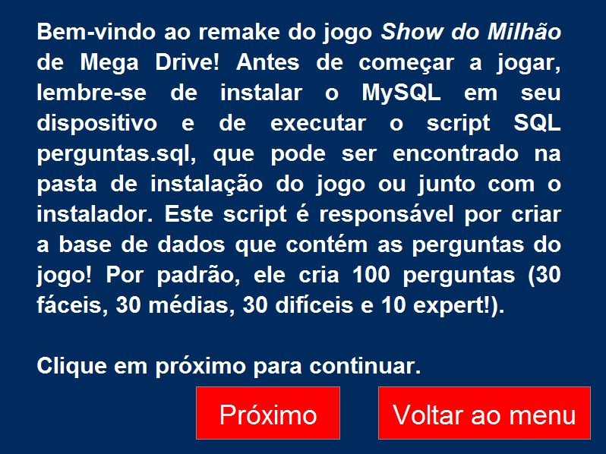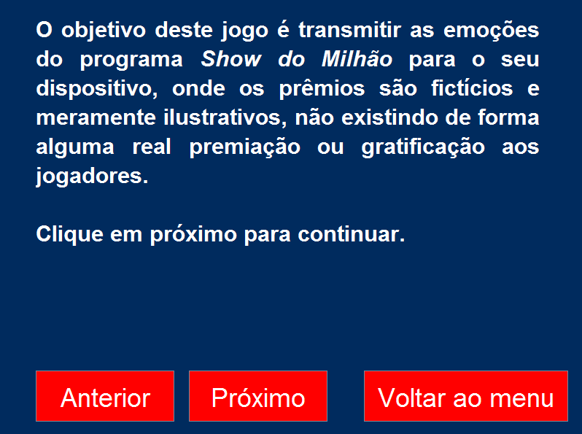

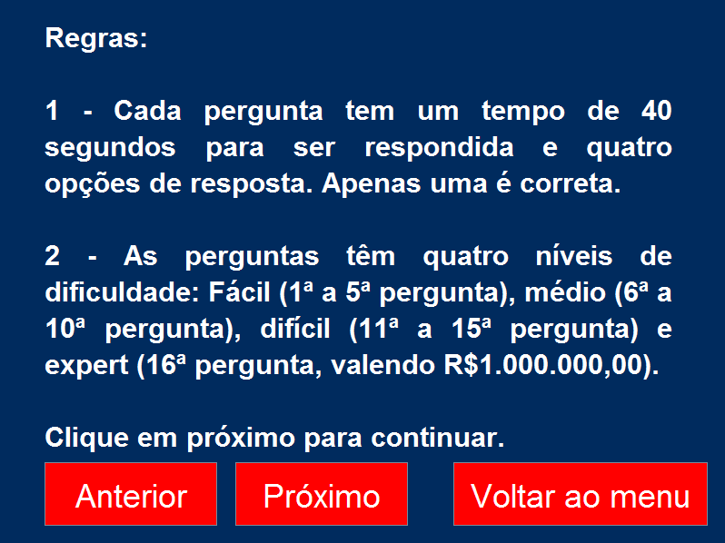

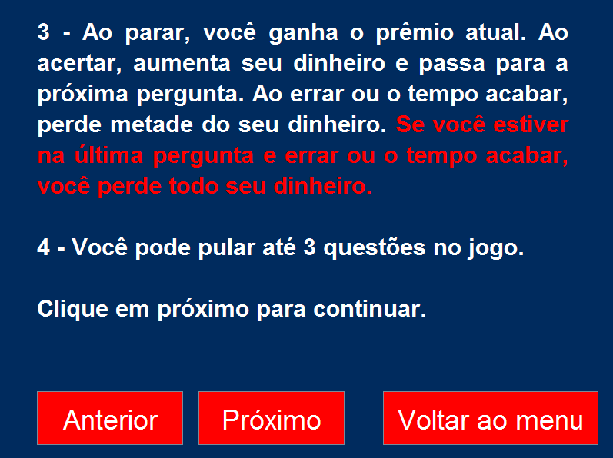

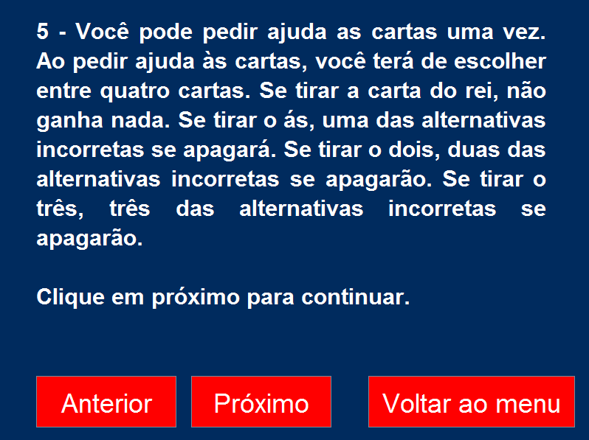

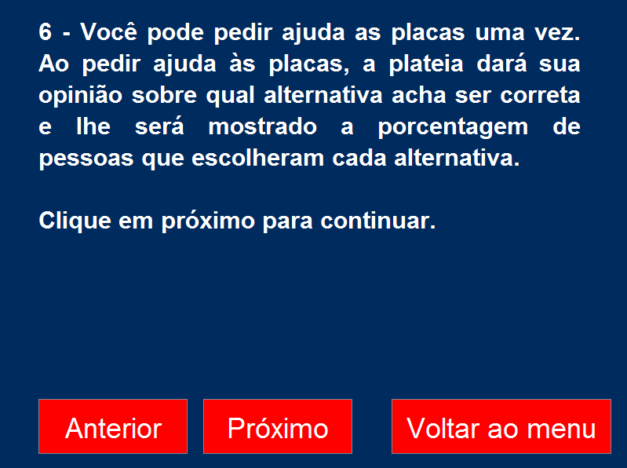

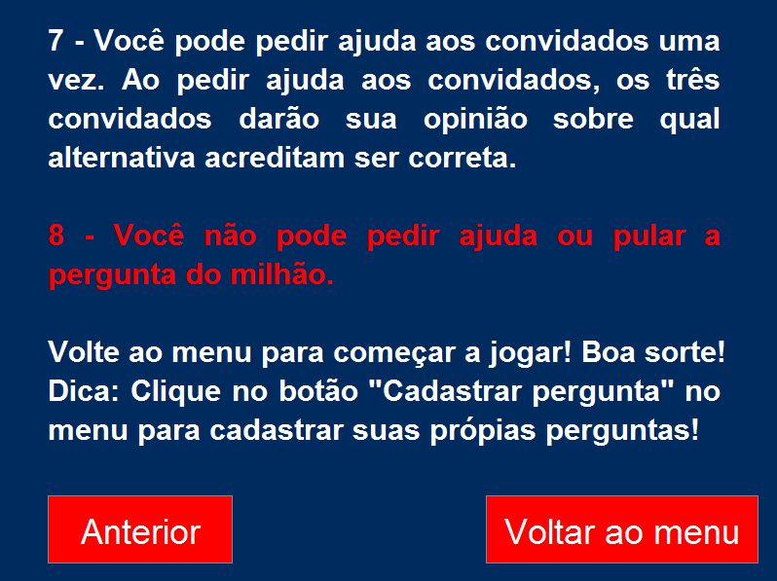

Após ler as instruções, volte ao menu e clique em começar para iniciar o jogo. Em seguida a tela de pergunta irá aparecer, mostrando a primeira pergunta, que é selecionada do banco de dados aleatoriamente:

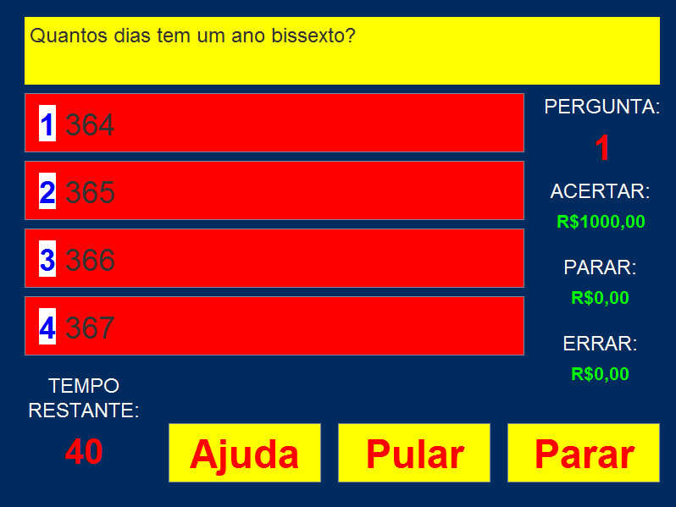

No retângulo amarelo no topo da tela, está localizada a pergunta. Nos quatro retângulos vermelhos embaixo dela, estão as quatro opções de resposta, numeradas de 1 a 4. Apenas uma delas é a correta.

Clique na alternativa que acha correta para responder à pergunta. Se acertar, uma caixa de diálogo aparecerá na tela, dizendo “Correto!”. Clique em “Ok” e uma nova pergunta aparecerá. Se errar uma caixa de diálogo aparecerá, dizendo-lhe quanto você ganhou, e ao clicar em “Ok” nesta caixa, o jogo termina e você será redirecionado para o menu. Ao responder corretamente à pergunta 16, você será redirecionado para a tela de vitória.

Na direita da tela de pergunta são exibidas informações como o número da pergunta atual, sua quantidade de dinheiro, a quantidade de dinheiro que você terá caso acerte e a quantidade de dinheiro que terá caso erre.

No canto inferior esquerdo da tela é mostrado o tempo restante para responder à pergunta. Se este número chegar a “0”, o jogo atuará como se você tivesse errado a pergunta.

No canto inferior da tela, ficam localizados três botões. Ao clicar no botão de ajuda, a seguinte tela aparecerá:

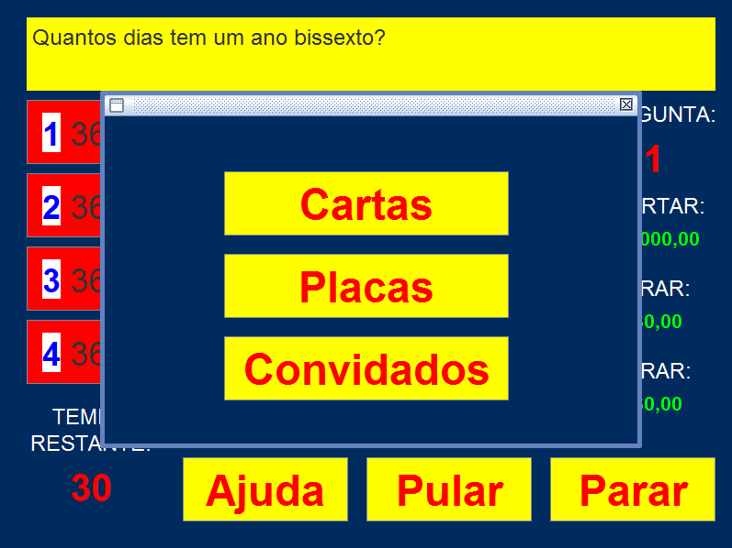

Para pedir ajuda, clique em um dos três botões da tela.

Ao clicar no botão “Cartas”, uma tela com quatro cartas viradas para baixo aparecerá:

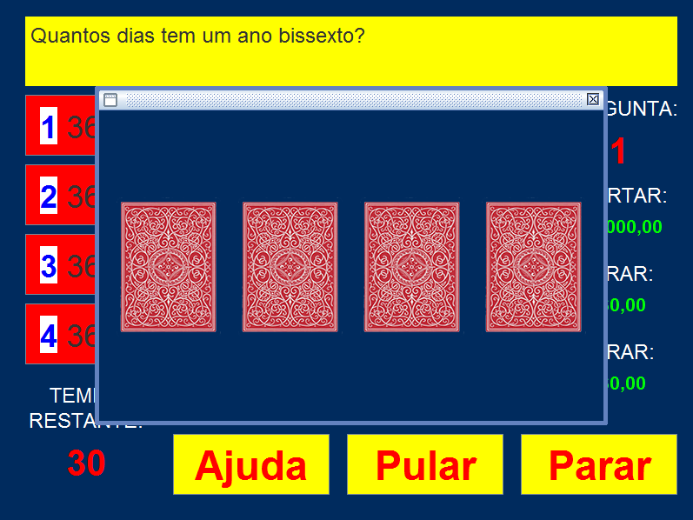

Selecione uma das cartas. Se você tirar a carta do rei, nada acontece. Se tirar o ás, uma das alternativas incorretas se apagará. Se tirar o dois, duas das alternativas incorretas se apagarão. Se tirar o três, três das alternativas incorretas se apagarão.

Ao clicar no botão “Placas”, a plateia dará sua opinião sobre qual alternativa acredita ser correta:

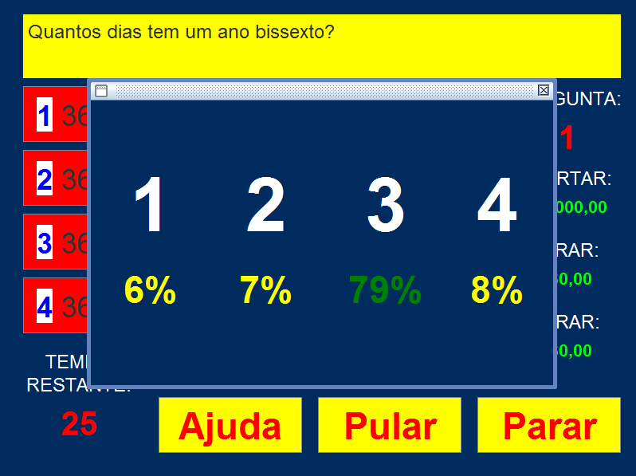

No exemplo acima, 79% da plateia acredita que a alternativa 3 seja a correta.

Ao clicar em “Convidados”, os convidados darão sua opinião de qual alternativa acreditam ser correta:

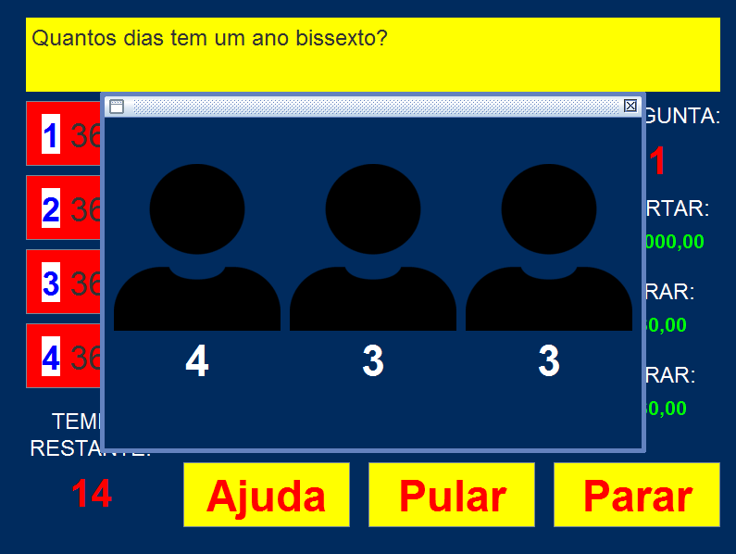

No exemplo acima, um candidato acredita que a alternativa 4 seja a correta e os outros dois acreditam que a alternativa 3 seja a correta.

Cada uma das três ajudas pode ser usada apenas uma vez por partida.

Ao clicar no botão pular, uma caixa de diálogo aparecerá dizendo “Você pulou a pergunta”. Ao clicar em “Ok” nessa caixa, a pergunta atual será substituída por outra e o tempo reiniciará. O botão de pular pode ser utilizado três vezes.

**Lembre-se: você não pode pedir ajuda ou pular a pergunta do milhão!**

Ao clicar em parar, uma caixa de diálogo aparece e te mostra quanto você ganhou. Ao clicar em “Ok” nessa caixa, o jogo termina e você é redirecionado para o menu.

Isto é tudo que você precisa saber para jogar. Divirta-se e boa sorte!